Handbók um Umferðarmerki

Bráðabirgðamerki

Útgefandi Vegagerðin / Gatnamálastofa

Janúar 2006

Ýmis dæmi um bráðabirgðamerki (appelsínugul) og upplýsingatöflur (F21.11 – bláar)
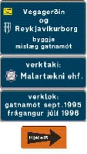  Framkvæmdasvæði | 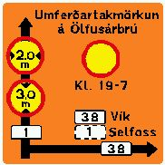  Umferðartakmörkun
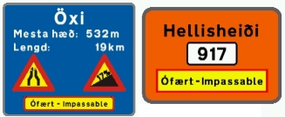  Merkingar við heiði | 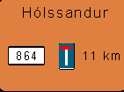  Til viðvörunar á vetrum
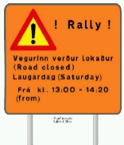  Rallysvæði | 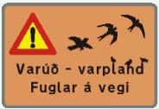  Varpland fugla

Almennar reglur um bráðabirgðamerki (H)
Reglugerð Dómsmálaráðuneytis:
Bráðabirgðamerkjum er ætlað að vara ökumenn við tímabundnum breytingum á vegakerfi.
Bráðabirgðamerki skal vera rétthyrndur ferhyrningur þannig að tvær hliðar séu láréttar. Tákn skulu vera í viðeigandi litum á appelsínugulum grunni. Texti skal vera svartur.
Stærð bráðabirgðamerkja skal háð samþykki vegamálastjóra að því er varðar þjóðvegi utan kaupstaða og kauptúna en ella lögreglustjóra.
Vinnureglur um notkun utan þéttbýlis:
Gert er ráð fyrir að öll merki í H flokki verði með álramma.
Bráðabirgðamerki skal m.a. setja upp við eftirfarandi aðstæður:
- Á framkvæmdasvæðum, sjá nánar Merkingar vinnusvæða
- Við umferðartakmarkanir
- Til viðvörunar á vetrum
- Við keppnishald í rallakstri

Framkvæmdasvæði
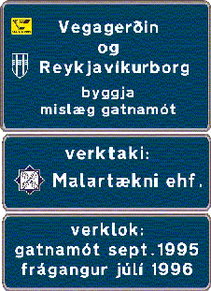 | Upplýsingatafla  Heimilt er að setja upp upplýsingatöflur um framkvæmdasvæði, þ.e. hver framkvæmir, verktaka, magn, upphaf verks, verklok og tilvísanir í nánari upplýsingar. Einnig er verktaka heimilt að setja upplýsingatöflu með heiti verktaka ásamt merki fyrirtækisins sbr. mynd til vinstri. Töflurnar skulu staðsettar a.m.k. 1 m utan vegarbrúnar.  Hjáleið  Hjáleiðir ber að merkja með HJÁLEIÐ ásamt undirmerkjum til þess að gefa til kynna hentugustu leið framhjá vinnusvæði.  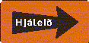  Bráðabirgðatöflur (H) sem sýna hentuga leið framhjá tálmunum geta einnig hentað eftir aðstæðum.

H. Bráðabirgðarmerki - Dæmi um merkingar við umferðartakmörkun
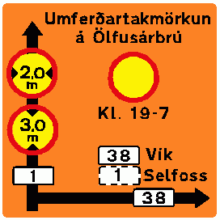 |  | Á upplýsingatöflunum skal koma fram hver takmörkunin er, hvar hún eigi við, tími takmarkana og vegvísun þegar þörf er á.  Á skiltinu hér til vinstri er öll umferð á Ölfusárbrú bönnuð milli 19-7 en það er sýnt með B01.11  Á öðrum tímum gildir eftirfarandi á brúnni.  B13.20 sýnir mestu leyfilega breidd ökutækja.  B15.30 sýnir mestu leyfilega hæð ökutækja.  Á merkinu er einnig gefið til kynna að hægt sé að komast til Selfoss / Víkur gegnum veg 38 og síðan 1.

H. Bráðabirgðarmerki - Dæmi um merkingar við heiði
Heiðar má merkja með upplýsingatöflu (mynd til vinstri).
Nafn heiðarinnar, mesta hæð og lengd má koma fram á skiltinu.
Nota skal viðeigandi viðvörunar- og bannmerki
Hægt er að nota útskiptanlegt bráðabirgðamerki á upplýsingatöflu eða stærri bráðabirgðamerki (mynd til hægri) til að vara við ástandi heiðar.
Þegar loka þarf heiðum skal það koma skýrt fram jafnt á íslensku sem og ensku. Nota má Ófært - Impassable eða
Lokað - Closed.
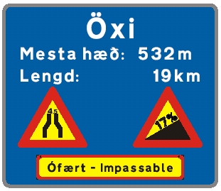  Stærð ofangreinds skiltis er 175 x 150 sm. |  | 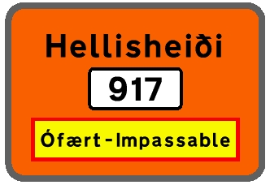  Stærð ofangreinds skiltis er 100 x 75 sm  Leturstærð Helllisheiði er 101 mm  Leturstærð Ófært er 60 mm

Dæmi um bráðbirgðamerki til viðvörunar á vetrum
Á vetrum eru oft sett upp bráðabirgðamerki sem gefa til kynna ástand vega t.a.m. þegar
-vegur er seinfarin / torleiði
-vegur er ófær
-þungatakmarkanir eru á vegi
Merkin skal setja sem fyrst á veginum sjálfum.

Reglur um merkingar rallysvæða
1. Keppnishaldarar setja upp merki við alla þá vegi sem eru lokaðir hverju sinni með sólarhrings fyrirvara.  2. Allar merkingar skal taka niður strax að lokinni keppni.  3. Stærð skilta skal vera (1,40x1,50 m.) og uppfylla almenn ákvæði reglugerðar um umferðarmerki.  4.Skiltin skulu hafa eftirfarandi útlit.  Sjá nánar reglur um rally á þjóðvegum landsins | 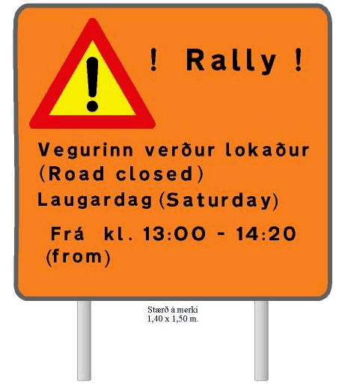

H. Bráðabirgðarmerki - Dæmi um merkingar við varpland fugla
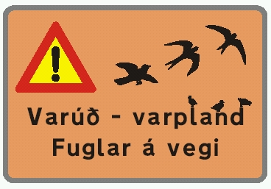 |  | Merki þetta er notað til að vara við varplandi fugla þar sem búast má við fuglum á vegi.  Nota má þjónustumerkið E02.66 fuglaskoðun til að vísa á stað sem er hentugur til að skoða fugla.  Stærð skiltisins er 100 x 150 sm.

